# Майкл Джексон

29 августа 2000 года исполнилось 42 года Майклу Джозефу Джексону - человеку, который бесспорно стал сенсацией и загадкой в современной мировой поп-культуре. Все, что он делает, уже давно стало мерилом профессионализма и высочайшего качества, а его музыка даже может считаться своеобразным отдельным направлением, которому подражают очень многие музыканты во всем мире. Не только фантастический успех и засуженная слава, но и самые грязные слухи, сплетни и скандалы сопровождают Джексона, как путеводная звезда, по жизни.  
    Несмотря на то, что последние несколько лет Майкл "ушел в тень" и с его именем не были связаны никакие скандалы и крупные события в плане творческом, огромнейшая армия его поклонников во всем мире по-прежнему не редеет, а хранит верность своему непревзойденному кумиру, ожидая от него новых альбомов и пикантных историй из личной жизни. Того же самого, но уже по другой причине, ждет также армия завистников и ненавистников артиста, которым только и нужен повод для ядовитой критики.

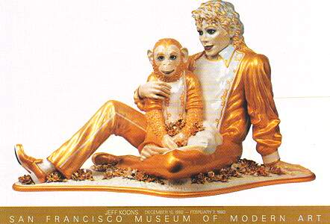

    Какие гадости только ни звучали в адрес Майкла Джексона! Как правильно когда-то заметил Никколо Паганини: "Талант не любят, а гениев ненавидят!". Но как известно, дыма без огня не бывает, и вполне возможно, что многие "наезды" на Майкла имеют под собой почву. Почему же этот без сомнения талантливый человек ведет себя подобным образом? Я взял на себя смелость проанализировать его более чем странное поведение, чтобы докопаться до истины.  
    Майкл Джексон родился в 1958 году в городе Гэри, штат Индиана. Он был одним из девяти братьев и сестер в бедной семье. Десятый ребенок, брат-близнец Марлона умер вскоре после рождения. Дети были главным смыслом жизни их матери Кэтлин, чего не скажешь об отце Джозефе Джексоне, который явно был равнодушен к детям.  
    Уже, наверное, ни для кого не секрет тяжелое детство будущей суперзвезды, когда, не переставая, зверствовал отец Майкла. Его постоянные садистские выходки не могли не оставить свой отпечаток на слабой детской психике. С каждым годом Майкл все больше и больше ненавидел своего отца, от которого зависел во всех отношениях, и тем сильнее было его желание стать самостоятельным.  
    Ко всему прочему у Майкла начинает вырабатываться "комплекс чернокожего". Сам того не желая, он стал стыдиться цвета своей кожи, что усугублялось с каждым годом. Причем, что самое интересное и парадоксальное, виной этому был опять-таки Джозеф Джексон, который, как это ни абсурдно звучит, терпеть не мог негров, хотя сам был одним из них.

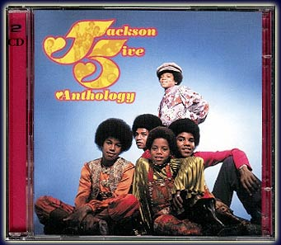

    К 14 годам, когда Майкл был уже ветераном сцены в составе семейной группы "Пятерка Джексонов", ко всем его многочисленным проблемам прибавилась еще одна - прыщи. Эта проблема мучительна для любого подростка, но если ты звезда и твое лицо не сходит с обложек журналов, этикеток, маек, результат гораздо более плачевный. Майкл был тогда просто раздавлен, уничтожен. Его характер заметно изменился.  
    Раньше Майкл был очень общительным и мог легко сходиться с людьми, но после возникновения этой проблемы он замкнулся в себе. Он не заговаривал с посторонними, а если этого нельзя было избежать, смущался и отводил глаза. Будучи в возрасте, когда можно встречаться с девушками, Майкл сидел дома. Даже принимая ванну, он не включал там свет, чтобы не видеть себя.  
    И хотя к 16 годам прыщи полностью исчезли, он так и не смог полностью избавиться от психологических последствий этого наваждения. Одно из них - излишняя стеснительность, иной раз даже переходящая в робость. Вероятно, именно после этой юношеской проблемы, Майкл начал очень дотошно следить за своей внешность и чистотой окружающей его среды, что переросло в настоящую манию. Знаменитая черная повязка на лице и параноидальный страх перед микробами - проявления этой самой мании.  
    На фоне вышеперечисленных неприятностей, которые со временем испарились, одна сопровождала Майкла постоянно - сексуальное табу в семье Джексонов. Предотвращались все разговоры на эту тему, а если кто-нибудь из братьев был уличен в компании какой-нибудь девушки (за исключением сестер), то папаша Джозеф устраивал тому грандиозный скандал, который заканчивался всегда только одним - рукоприкладством.  
    Свое поведение Джозеф мотивировал тем, что кто-нибудь из братьев вдруг неожиданно женится, а его избранница сможет помешать карьере "Пятерке Джексонов", на которой папаша делал огромные деньги, будучи продюсером группы. Причем надо учесть, что сам Майкл отнюдь не был евнухом. Он преспокойно мог сказать кому-нибудь из своих братьев и сестер, указывая на красивую девушку:  
    - Посмотри, какие у нее сиськи!  
    Или же заглядывал женщинам под юбку и спрашивал, хихикая:  
    - Угадай, какого цвета у нее трусы?  
    Естественно, что когда сексуальная энергия подростка не имеет своего выхода, она находит свой выход в чем-то другом. И этим другим, безусловно, была музыка.

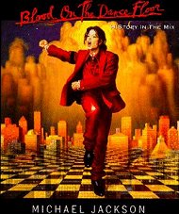

    В 1972 году Майкл семь раз достиг вершин лучшей "двадцатки" музыкального сезона: четыре раза как участник группы "Пятерка Джексонов" и трижды как солист. Темпераментное исполнение хита Бобби Дайса "Rockin' Robin" и прочувствованной баллады "Ben", в которой он воспевает крысу, принесли ему потрясающий успех. Многие считали тему "Ben" странной, но Майклу это не мешало. Ему не было противно ни одно живое существо. Он даже выходил со своими белыми мышами к обеденному столу.  
    Именно с тех самых пор прослеживается любовь Майкла к животным, с которыми он и по сей день не расстается. И недавно даже в своем знаменитом ранчо Neverland Valley, что в Калифорнии, построил собственный зоопарк, в котором много хищников и экзотических животных. Эта любовь вполне объяснима: животные не настолько агрессивны и неблагодарны, как люди, и на добро отвечают добром.  
    Словно злой рок, на Майкла обрушились также многочисленные угрозы для жизни. В свое время Джозеф Джексон приобрел шикарную усадьбу в Беверли Хиллз. Она нравилась всей семье, но, к сожалению, в ней водились гремучие змеи. Однажды змея подползла к Майклу, когда он стоял на краю бассейна. К счастью, один из гостей Майкла, не потерявший присутствия духа, столкнул его в бассейн как раз в тот момент, когда змея изготовилась к нападению. Это-то и спасло ему жизнь. (И слава Богу, что в бассейне была вода! - Прим. автора). Вскоре эта усадьба была продана, но неприятностей от этого меньше не стала.

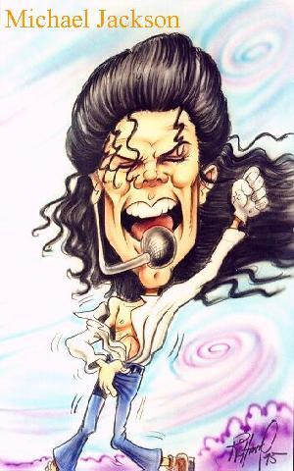

    Однажды Майкл поехал в сопровождении Билла Брэя (шефа его личной охраны) к бабушке и маминому отчиму в Алабаму. Во второй половине дня они остановились у заправочной станции, и в то время, как Билл пошел в туалет, Майкл заглянул в маленькую лавчонку. Когда Билл возвратился назад, он, к своему изумлению, не нашел там Майкла. Вдруг послышались крики:  
    - На помощь! На помощь!  
    Это был голос Майкла. Билл ворвался в лавчонку и увидел там Майкла, скрючившегося на полу. Какой-то белый пинал его ногами и орал полным ненависти голосом, что ненавидит черномазых. Биллу удалось очень быстро справиться с нападавшим, а в ответ на его вопрос: "Что случилось?", хозяин обвинил Майкла в том, что он хотел украсть шоколадку. Вне сомнения, хозяин лавчонки не имел ни малейшего понятия, кто перед ним. Биллу с Майклом пришлось поехать в местную больницу, чтобы обработать ушибы и ссадины, из которых сочилась кровь.  
    В январе 1984 года Майкл Джексон тяжело пострадал в результате несчастного случая на конкурсных съемках. На стадионе группа "Пятерка Джексонов" репетировала какие-то пассажи. Майкл должен был в начале своего выступления протанцевать, спускаясь с высокой лестницы. Он появлялся на верхней ступеньке из блестящего моря огней. На последней репетиции режиссер попросил его подольше задержаться на исходной позиции. Майкл согласился, но на этот раз фейерверк начался слишком рано, и его волосы загорелись. Майкл заметил это, когда начал спускаться с лестницы танцевальным шагом. Он закричал.



    К счастью, сын Марлона Брандо, Майк, не растерялся. Он попытался руками погасить пламя. Никто другой не проявил такого присутствия духа. Кто-то пытался приложить к ранам лед, укрыть Майкла и успокоить его до приезда санитаров. Рана действительно была ужасной. Обожженный участок величиною с ладонь. Джексона прооперировали в медицинском центре Броутмана (Майкл когда-то сам посещал там пациентов с ожогами, чтобы утешить их).  
    В июне 1990 года Майкл несколько дней провел в клинике после жалоб на боли в грудной клетке. В августе 1993 года во время мирового турне "Dangerous" Джексон почувствовал себя плохо из-за обезвоживания организма и тропического климата, и снова угодил на больничную койку, что, впрочем, не помешало ему спустя месяц дать единственный концерт в Москве.  
    В ноябре 1993 года певец отменил запланированный концертный тур после того, как поел морских устриц и с сильным отравлением был доставлен в больницу. Причем отмена того концертного тура до сих пор остается загадкой, поскольку буквально через несколько дней Майкл поправился и благополучно исчез в Англии (как раз в самый разгар того пресловутого скандала, связанного с растлением малолетнего мальчика).  
    Сразу же возникли две версии его исчезновения.  
    Версия семьи Джексонов: в июле Майклу была сделана операция по коррекции шрама от старой ожоговой раны на коже головы. После этого он принимал болеутоляющие наркотические вещества и невольно пристрастился к ним, поэтому вынужден был пройти курс лечения.  
    Версия следствия и журналистов: наиболее вероятен шанс, что Майкл осядет в Швейцарии. В соглашении этой страны с Америкой о выдаче лиц, подозреваемых в совершении преступлений, существует лазейка для Джексона: оно не охватывает преступления на сексуальной почве. И скорее всего Майкл попытается подвергнуть косметической операции самое интимное, что у него есть, поскольку Джордан Чандлер (якобы совращенный Джексоном мальчик) слишком подробно описал следствию эту физиологическую деталь певца, утверждая, что она носит на себе следы нарушения пигментации кожи...

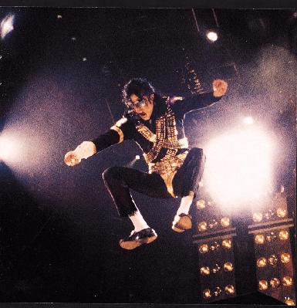

    До сих пор точно так и не ясно, по какой же причине зимой 93-го года исчез Майкл Джексон, с которым тогда же, в одностороннем порядке был расторгнут контракт фирмой "Pepsi Cola". С уверенностью можно сказать только одно: раз вина Майкла Джексона полностью не доказана (поскольку не существует ни видеозаписей, уличающих его в чем-то, ни свидетелей, ни фотографий), то существует презумпция невиновности.  
    А необычную любовь к детям можно объяснить очень просто: став взрослым, он переживает еще раз унижения времен детства и, общаясь с детьми, он старается избавиться от этого ощущения, проявляя по отношению к ним заботу и любовь.  
    Одной из последних неприятностей, связанных со здоровьем, стала госпитализация Джексона 6 декабря 1995 года, когда он чуть не расстался с жизнью. Как известно, во время репетиции для телевизионного шоу "Michael Jackson: One Night Only" Майкл свалился от слабости. Он был обнаружен в бессознательном состоянии и срочно отправлен в клинику Beth Israel Medical Center North. Диагноз - сильное обезвоживание организма (уже в который раз!) и очень низкое кровяное давление. Слава Богу, все обошлось.  
    Не стоит также забывать и о стремительных физиологических перевоплощениях Майкла, то бишь многочисленных пластических операциях, причина которых крылась отнюдь не в его взбалмошном характере. Здесь было все намного серьезней.  
    Дело в том, что с самого детства Майкл Джексон страдает от редкого заболевания кожи Vitiligo, которое передалась ему по наследству. Еще его дед страдал этой болезнью, во время которой на темной коже вдруг появляются белые пятна. Естественно, чтобы кожа выглядела ровной и одноцветной, Майкл делал пластические операции по осветлению кожи. Поэтому нападки на Джексона его темнокожих братьев, обвиняющих его в предательстве своего народа, вовсе не обоснованы. Майклу просто не оставалось ничего другого.  
    А сейчас, словно назло, на Майкла Джексона обрушилась новая напасть - его осветленная кожа вдруг снова начала темнеть. И он уже не знает, что делать с этим кошмаром. Еще большим кошмаром для певца является его знаменитый злополучный нос, которого действительно практически нет. В 1979 году после неудачного падения Майкл пережил свою первую хирургическую операцию на носу. Результат этой операции можно увидеть на обложке его альбома "Thriller" и в одноименном клипе - Майкл превратился в изысканного европейца. Думал ли он тогда, что рядовое медицинское вмешательство положит начало зловещей традиции!  
    После этого Джексон подвергал свой несчастный нос еще пяти скальпельным надругательствам, не говоря уже о периодических подтяжках кожи на подбородке, скулах, веках, лбу, перетягивании губ и борьбе за вечно тающую симметрию глаз и ушей - то правый глаз сползет вниз, то левое ухо окажется выше правого. Создается обманчивое впечатление, что Майкл Джексон - больной фанат готического романа ужасов о докторе Викторе Франкенштейне!  
    Нынче нос мегазвезды является мягким, как глина, и провален, как у сифилитика, отчего Майкл постоянно носит пластиковый протез. По комментарию врачей, клетки ткани несчастного носа омертвели и не могут восстанавливаться, виной чему стали многочисленные хирургические вмешательства.  
    Любой человек, на долю которого выпадает такое количество неприятностей, хочет он этого или нет, становится психически неуравновешенным, и осуждать его за это просто стыдно. Странности Майкла имеют под собой почву (все то, что он пережил), и их просто не стоит замечать.  
    Он не из тех богатеньких мальчиков, которые получили свое богатство в наследство.  
    Источником его богатства был и остается талант.